项目编号：1340-2021
审核员现场审核记录（二）
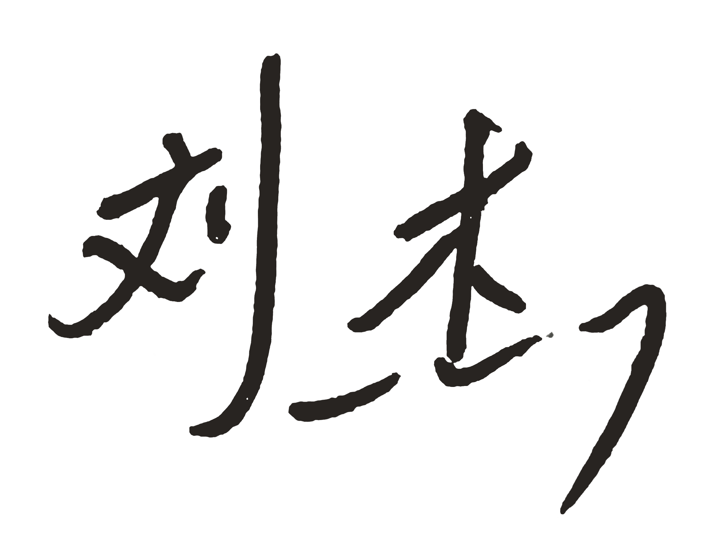
企业名称：广西先得环保科技有限公司
审核员：
审核日期：2022年01月06日上午～2022年01月07日下午
序号 | 审核内容  及抽样要求 | 对应的  标准条款 | 审核记录及说明 | 审核  部门 | 是否列入  不符合项
1 | 是否清楚本部门计量职能？相关人员职责？ | 5.1  计量职能 | 企业编制了XDCL-SC-2021《测量管理手册》，明确了相关部门的计量职能以及相关人员的职责。  询问生产部的马纯平、研发部的李国强、品质部的刘开明等测量管理体系人员的主要计量职能和相关职责，均知道自己和本部门的主要职责。 | 生产部  研发部  品质部 | 否
2 | 部门文件是否现行有效并受控？抽查1-2份管理和技术文件信息量、计量单位、受控情况。 | 6.2.1  程序 | 企业编制了XDCL-CX-2021《测量管理程序文件》,规定了测量管理体系文件的控制要求。  查生产部执行的工艺文件《户外小型水质多参数自动检测系统》，现行有效，受控，计量单位使用正确，符合要求。 | 综合部  生产部  品质部 | 否
3 | 企业是否建立软件管理程序文件？软件识别和确认？ | 6.2.2  软件 | 企业建立了XDCL-CX07-2021《软件管理程序》，规定了对软件的控制要求。  企业暂无测量软件。 | 品质部  生产部 | 否
4 | 企业是否编制了《测量记录管理程序》？核对1-2个记录信息量：有无编号？依据？设备信息？保存期限？等 | 6.2.3  记录 | 企业编制了XDCL-CX08-2021《记录管理程序》,其中规定了对记录的控制要求。测量管理体系和管理类相关记录的保存期限为3年。  查生产部编号917CN21KM25-0010的“成品检验记录单”， 产品名称：高猛酸盐数（CODmn）水质在线自动监测仪，检验项目包括外仪器观、电气测试和性能调试等4项，检验设备为MS2670耐压测试仪、M2675D绝缘电阻测试仪、MS2621E泄漏电流测试仪、UT39A万用表，检验依据为企业标准Q/450100-002-2021，检验日期为2021年11月2日。符合要求。 | 品质部  生产部  研发部 | 否
5 | 是否有计量确认状态标识？ | 6.2.4  标识 | 企业编制了XDCL-CX09-2021《标识管理程序》,并规定了对标识的控制要求，符合要求。  查生产部出厂编号为14161的绝缘电阻测试仪，检定日期为2021年1月28日，已进行了计量确认，粘贴了计量确认状态标识。 | 品质部  生产部 | 否
6 | 企业是否建立测量设备管理程序？企业规定哪些测量设备纳入测量管理体系？企业对测量设备的维护管理要求？对测量设备的溯源和受控要求？ | 6.3.1  测量设备 | 企业编制了XDCL-CX10-2021《测量设备管理程序》、XDCL-CX13-2021《计量确认管理程序》，规定了测量设备的维护管理要求及溯源和受控要求。  查《测量设备台账》，共有测量设备44台，纳入了测量管理体系实施管理，没有强检测量设备，测量设备的管理和溯源符合要求。  查由“深圳天溯计量检测股份有限公司”出具的检定证书1份，被检定设备名称：泄漏电流测试仪，型号规格 ：MS2621E，检定日期：2021年1月28日,证书编号：Z20213-A132315,符合要求。  测量设备量值均溯源至法定计量机构，详见《测量设备溯源抽查表》。 | 品质部  生产部 | 否
7 | 使用环境条件是否满足要求？ | 6.3.2  环境 | 企业编制了XDCL-CX11-2021《环境管理程序》，规定了对环境的控制要求。 | 品质部  生产部 | 否
8 | 企业是否编制《测量过程设计和实现控制程序》是否识别顾客、组织和法律法规的要求确定计量要求？对测量过程是否识别过程要素和控制限？  测量过程是否分类管理？ | 7.1.1  计量确认 | 企业编制了XDCL-CX15-2021《测量过程设计和实现管理程序》、《测量过程及控制一览表》、《计量确认过程验证记录表》，对测量过程进行了管理。识别顾客、组织和法律法规的要求，确定了计量要求，识别了测量过程要素和控制线。  对测量过程按照重要、高度控制了分类管理。 | 品质部  生产部  研发部 | 否
9 | 企业是否建立计量确认间隔调整规定的程序文件？每次对不合格测量设备进行维修、调整和修改时是否评审确认间隔？ | 7.1.2  计量确认间隔 | 企业建立了XDCL-CX14-2021《计量确认间隔管理程序》，其中规定了测量设备检定/校准周期间隔的评定、调整方法及确认原则。  企业暂无需要调整间隔的测量设备。 | 品质部  生产部 | 否
10 | 计量确认程序文件是否包括已确认的测量设备当封印或保护装置被发现损坏、破损、转移或丢失时所采取的措施？ | 7.1.3  设备调整控制 | 企业编制了XDCL-CX10-2021《测量设备管理程序》、XDCL-CX13-2021《计量确认管理程序》、XDCL-CX14-2021 《计量确认间隔管理程序》，对测量设备的调整与控制做出了规定，符合标准的要求。  企业暂无具有保护装置或需封印处理的测量设备。 | 生产部  品质部 | 否
11 | 部门测量要求是否都经识别？关键测量过程是否导出计量要求？测量设备验证方法是否正确？部门对验证不合格测量设备如何处理？抽查1-2个关键过程测量要求识别情况、验证方法是否正确。 | 7.2  测量过程 | 企业编制了XDCL-CX13-2021 《计量确认管理程序》。  查《测量过程及控制一览表》，共识别了82个测量过程，其2个关键测量过程，80个重要测量过程，测量要求均已识别，对关键测量过程导出了计量要求。  查关键测量过程：“五参数（MP）水质在线自动检测仪泄漏电流检测过程”的测量要求的识别与计量要求的导出情况以及“计量确认过程验证记录表”，计量要求导出及验证方法正确。符合要求。 | 生产部  研发部  品质部 | 否
12 | 测量不确定度是否形成文件？高度控制测量过程和校准测量设备是否评定测量不确定度？ | 7.3.1  测量不确定度 | 企业编制了XDCL-CX16-2021《测量不确定度管理程序》，关键控制测量过程和校准测量设备已经按要求进行了测量不确定度评定。查“五参数（MP）水质在线自动监测仪泄漏电流检测过程”不确定度评定，评定方法符合要求。 | 生产部  研发部  品质部 | 否
13 | 企业是否所有测量设备都经过溯源？是否溯源到SI单位标准？ | 7.3.2  溯源性 | 公司未建最高计量标准，抽查企业7台测量设备，测量设备由品质部负责溯源。公司测量设备委外送检到1家机构为 “深圳天溯计量检测股份有限公司”（其机构注册号为：CNAS L5138）机构检定/校准，校准/检定证书由品质部保存。根据抽查情况，该公司的校准情况符合溯源性要求。：，详见附件《测量设备溯源抽查表》。  查品质部的出厂编号为173050的电子天平，未提供出该设备有效的校准证书。不符合认证审核准则“7.3.2溯源性”的要求。 | 生产部  品质部 | 不符合02
14 | 计量单位使用情况？强制检定管理？定量包装？计量器具生产许可？ | 计量法制要求 | 查测量过程及控制一览表、产品检验报告等相关质量记录均能采用法定计量单位，满足要求。  企业无强制检定的测量设备。  企业编制了2021年测量设备检定计划表，企业所有设备均外围送检。 | 生产部  品质部 | 否
15 | 企业是否对顾客的计量要求是否满意来监视顾客的信息？如何收集和评价顾客满意度？ | 8.2.2顾客满意 | 企业编制了XDCL-CX02-2021 《顾客满意管理程序》来监视顾客的信息，收集和评价顾客满意度。  企业通过发出顾客满意度调查表来收集信息，来证明是否满足顾客的测量要求。并于2021年10月份实施了顾客满意度调查，内部顾客满意度为98.7%，外部顾客满意度为99%。符合要求。 | 销售部 | 否
16 | 企业是否对测量体系监视形成文件？企业是否对计量确认过程和测量过程按照计划频次进行监视? | 8.2.4  测量管理体系的监视 | 查企业已建立了XDCL-CX18-2021《测量管理体系审核和监视管理程序》文件，其中规定了测量管理体系监视控制要求。  对列入体系管理的测量设备的计量确认过程和测量过程按照规定持续有效的进行监视。 | 生产部  研发部  品质部 | 否
17 | 企业发现任何不合格如何采取措施？  不合格测量过程如何控制？不合格测量设备如何控制？ | 8.3不合格控制 | 企业编写了XDCL-CX19-2021《不合格管理程序》，对出现的不合格测量过程进行有效性确认，经确认不合格的，加以标识，进行隔离，并做好记录，采取措施，实施改进、有效性评价。 | 生产部  研发部  品质部 | 否
18 | 企业如何实现测量管理体系持续改进？纠正措施和预防措施是否形成文件？ | 8.4改进 | 企业编写了XDCL-CX20-2021《改进管理控制程序》，对体系运行中发现的问题，能够及时采取措施进行纠正和完善。 | 生产部  研发部  品质部 | 否
19 | 企业能源主要品种？年消耗标煤？是否是重点用能单位？ | 能源管理 | 企业主要耗能品种为水和电。2020年12月至2021年11月用水4678吨，用电128900度。共计折合16.243吨标煤。  企业不是重点用能单位。 | 生产部 | 否

